高一年级政治 第8课时

《3课2框 中国特色社会主义的创立、发展与完善 》

1学习指南

【学习目标】

1.理解中国特色社会主义是在改革开放实践的基础上不断研究问题、不断解决问题、不断推动理论创新的结果；

2.明确改革开放以来党的全部理论和实践的主题是坚持和发展中国特色社会主义；

3.通过了解邓小平理论的创立，“三个代表”重要思想、科学发展观、习近平新时代中国特色社会主义思想的创立，明确中国特色社会主义是马克思主义基本原理同中国国情相结合的产物，经历着创立、发展与完善的过程。

4.梳理改革开放以来我国取得一切成绩和进步的根本原因，坚定“四个自信”；

5.懂得中国特色社会主义是科学社会主义的成功实践。

【学习任务】

1. 结合之前所学，“找定位”

思考：人类社会将去哪里？ 中国目前发展到了哪里？

1. 探究改革开放以来党和国家的全部理论和实践的主题

请你尝试画出建国以后我国社会主义道路探索的时间轴，并标出标志性事件

3.探究中国共产党在实践探索过程中取得的理论创新成果

①观看视频---北大思政课《中国特色社会主义理论为什么值得自信？》了解马克思主义中国化的理论成果

②结合课本和视频完成下列表格

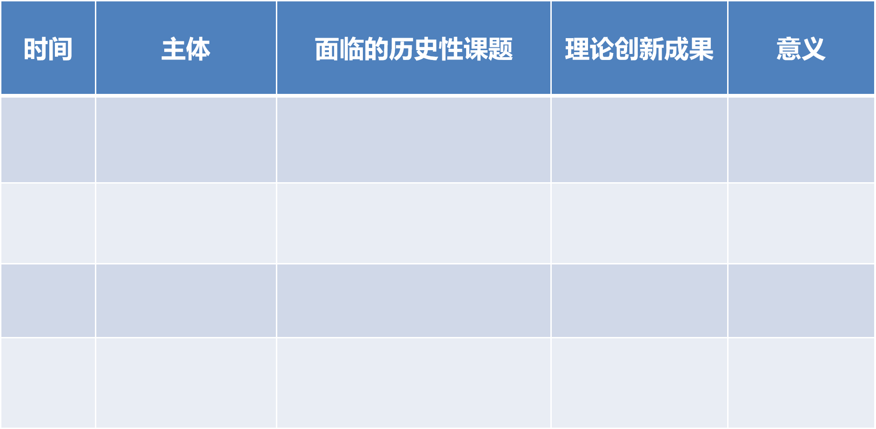4.探究“中国特色社会主义是不是好,要看事实"

①观看视频---北大思政课《中国特色社会主义为什么好？》思考中特“好”在哪里？

②从以下五个方面任选一个，以我为“中国特色社会主义 ”代言为题准备发言。

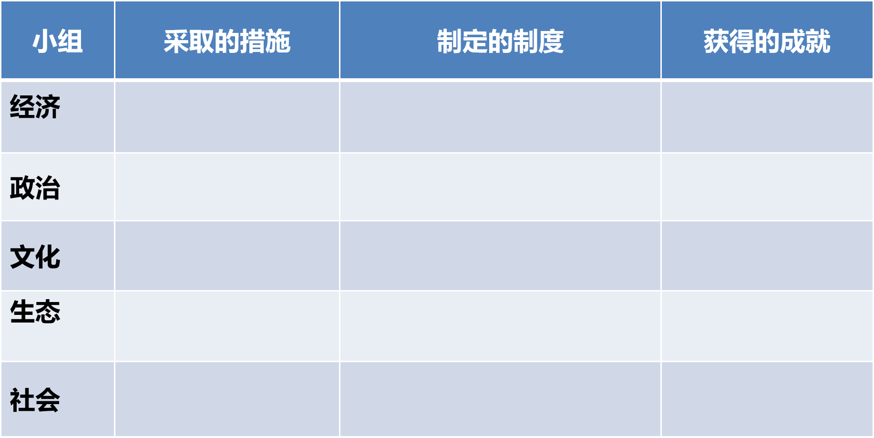要求：分工查找资料，举出实例说明40多年来中国在 方面遇到的问题、采取的措施、制定的制度、取得的成就，可用数据、事实对比论证中国特色社会主义的优势。汇报时间3分钟每组，可PPT和手抄报。听取汇报的同学完成下列表格

5.阅读思考

阅读文献--习近平发表在求是《关于坚持和发展中国特色社会主义的几个问题》

思考：中国取得成功的根本原因是什么？

6.观看微课

高一年级政治第6课时《3课2框中国特色社会主义的创立、发展与完善》

【自学检测】

1.改革开放以来，围绕着“什么是社会主义、怎样建设社会主义”这个根本问题，创造性地予以回答和解决的是(　　)

A．以邓小平为代表的共产党人

B．以习近平为核心的共产党人

C．以江泽民为代表的共产党人

D．以胡锦涛为代表的共产党人

2. 中国共产党成立之初，就郑重地把马克思列宁主义写在自己的旗帜上，党的七大又郑重地把毛泽东思想写在自己的旗帜上，后来，邓小平理论、“三个代表”重要思想、科学发展观、习近平新时代中国特色社会主义思想又相继被写在党的旗帜上。由此可知(　　)

A．马克思主义是我国社会发展的决定力量

B．马列主义是指导中国建设成功的不变真理

C．马克思主义为我们解决现实工作中的问题提供了现成的方法

D．马克思主义在中国的建设和改革中不断发展

3. 关于中国特色社会主义道路的说法正确的是(　　)

①是实现社会主义现代化必由之路　②是实现人类最高理想必由之路

③是创造人民美好生活必由之路　 ④是构建人类命运共同体必由之路

1. ①③ B．①② C．②④ D．③④

4.在2019年新年贺词中，习近平深情回望过去一年极不平凡的追梦之旅，热情礼赞每一位奋斗者的艰辛付出，满怀信心寄语亿万人民勇敢踏上追寻梦想的新征程。我们勇敢踏上追寻梦想的新征程，就要坚持“四个自信”。以下不属于“四个自信”的是(　　)

A．道路自信 B．理论自信 C．政治自信 D．文化自信

1. 阅读材料，回答下列问题。

邓小平指出：中国的事情必须按照中国的特点、中国的实际来办，这是解决中国问题的正确之道。

国家主席习近平访问俄罗斯时，在莫斯科国际关系学院发表了题为《顺应时代前进潮流，促进世界和平发展》的重要演讲。在演讲中，习近平指出：“鞋子合不合脚，自己穿了才知道”……“一个国家的发展道路合不合适，只有这个国家的人民才最有发言权。”……

(1)20世纪70年代末开始，以邓小平为代表的共产党人开创了一条怎样的道路？党的十一届三中全会以来，引导我们继续开创未来高举的旗帜是什么？

(2)简单概括我国改革开放以来取得巨大成就的根本原因是什么？

【自学检测答案】

1-4：A D A C

5:答案：

(1)中国特色社会主义道路、邓小平理论。

(2)根本原因：①坚持中国共产党领导；②坚持中国特色社会主义道路；③形成了中国特色社会主义理论体系；④确立了中国特色社会主义制度；⑤发展了中国特色社会主义文化。

解析　本题考查中国特色社会主义的相关知识。中国特色社会主义开始于20世纪70年代末的十一届三中全会。改革开放取得巨大成就的根本原因可从党的正确领导和“四个特色自信”角度分析。